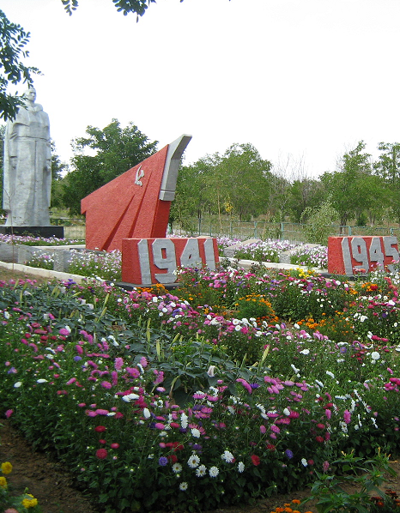

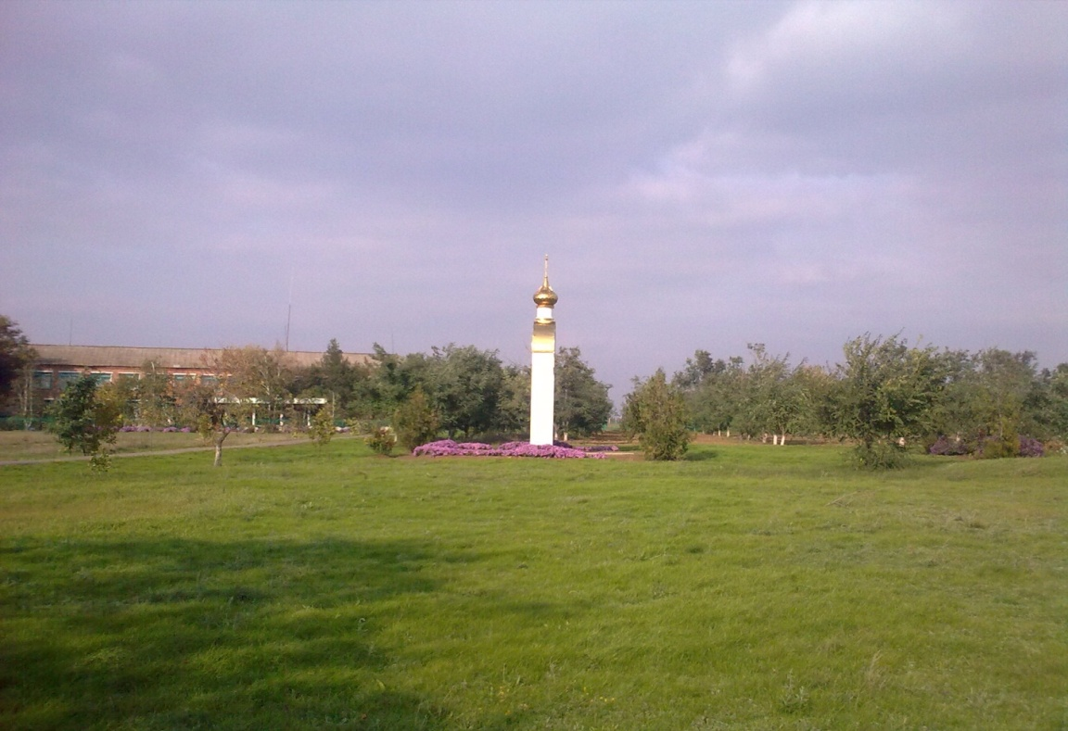
Кодекс жителя Федосеевского сельского поселения

это нравственные ориентиры, жизненные позиции, определяющие поведение федосеевцев, как членов сельского сообщества.
Предлагаем жителям поселения следовать этим правилам, проявлять их во всех случаях жизни, утверждать их своим примером.
Их соблюдение позволит каждому из нас воспитывать внутреннюю культуру, совершенствовать себя и землю на которой мы живем.

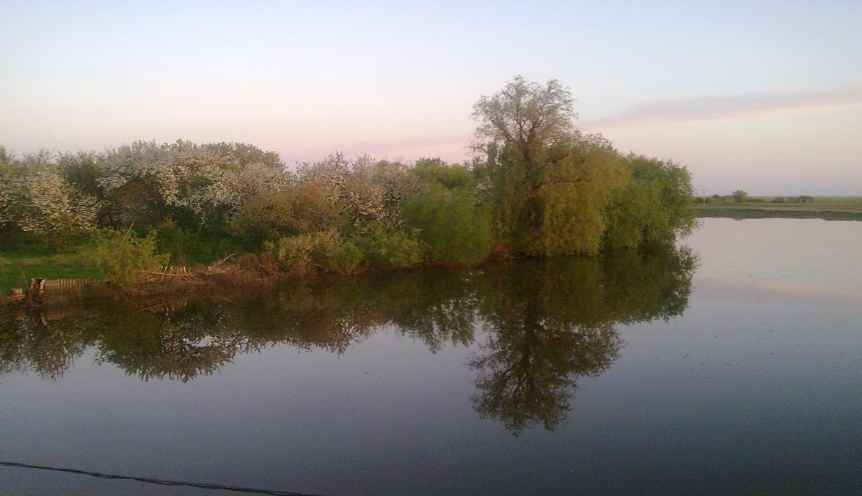

ФЕДОСЕЕВСКОЕ СЕЛЬСКОЕ ПОСЕЛЕНИЕ - это малая Родина для каждого жителя, объединяющая людей разных национальностей, разной веры, характеров и судеб.Все мы федосеевцы – одна большая семья.
Будьте патриотом своего населенного пункта, дорожите честью жителя Федосеевского сельского поселения, как своей собственной и укрепляйте её авторитетом.
Интересуйтесь историей своей малой Родины, чтите и помните трудовые и боевые подвиги наших предков, гордитесь делами и творениями своих земляков.
Любите свой населенный пункт, улицу где живёте Вы, и где будут жить Ваши дети, стремитесь быть полезным окружающим людям.

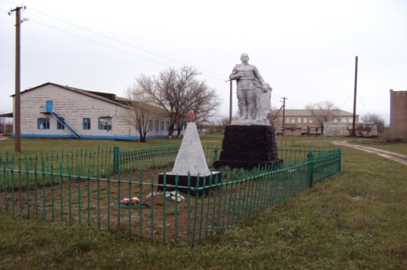
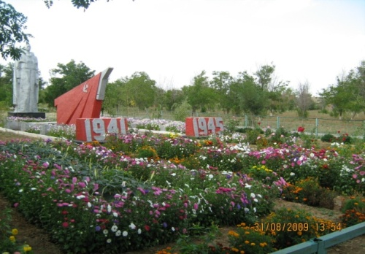

СОДЕРЖИТЕ в порядке мемориалы и места захоронений, улицы, площади, парк, прилегающую к строениям и внутридворовую территорию, пресекайте попытки вандализма.
Не курите, не распивайте спиртных напитков в общественных местах, не употребляйте ненормативную лексику.

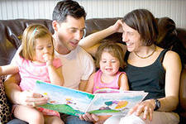

БЕРЕГИТЕ СВОЮ СЕМЬЮ !
Это самое главное в жизни. Укрепляйте семейные ценности, нравственные устои, благополучие.
Самое большое богатство, которое родители могут дать детям – это счастливое детство в родительском доме.
ВОСПИТЫВАЙТЕ своих детей в любви, глубоком уважении к старшим, учите их правдивости, трудолюбию и ответственности, развивайте физически и духовно.
ПРОЯВЛЯЙТЕ особую заботу о пожилых родителях, по-доброму к ним относитесь, старайтесь облегчить им жизнь.
НЕ РАЗРУШАЙТЕ отношение в семье раздражением, злобой, грубостью и оскорблениями. Там где нет мира и согласия между людьми, там не будет семейного счастья. Сейте разумное, доброе, вечное.

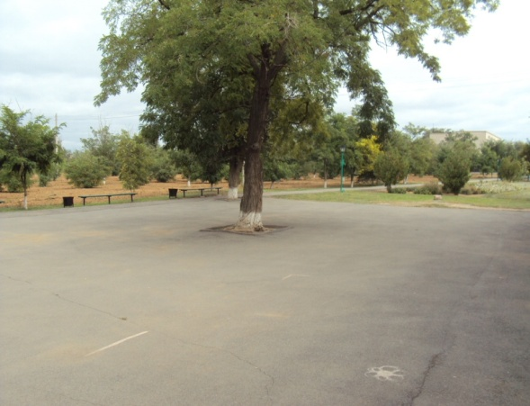
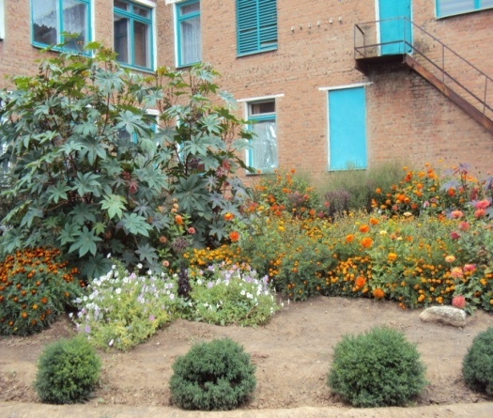

ПРОЯВЛЯЙТЕ ЗАБОТУ О ЧИСТОТЕ И КРАСОТЕ
ТОГО МЕСТА ГДЕ ЖИВЕТЕ!

Село нуждается в Вашей заботе.
СОБЛЮДАЙТЕ правила благоустройства и градостроительства, бережно относиться к зеленым насаждениям, газонам, цветникам, не допускайте загрязнения рек и лесных насаждений.
УЧАСТВОВУЙТЕ в благоустройстве и озеленении дворов и улиц, стремитесь, чтобы населенные пункты были чистыми, ухоженными, уютными.

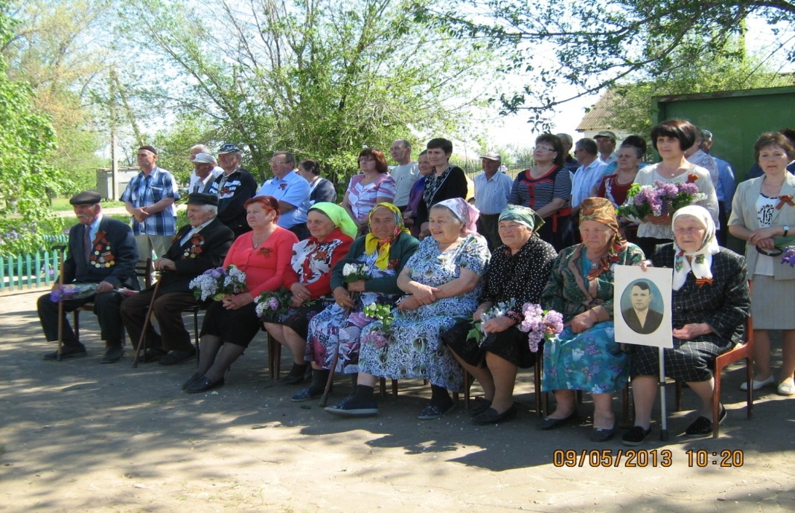

УВАЖАЙТЕ ДРУГ ДРУГА!
ДУМАЙТЕ об окружающих Вас людях, будьте дружелюбными и отзывчивыми.
УВАЖАЙТЕ жизнь и достоинство каждого человека вне зависимости от его национальной, религиозной, иной социальной принадлежности.
Чаще улыбайтесь, ведь тёплая дружеская улыбка стоит так дешево, а ценится очень дорого.
ОТКРОЙТЕ свои сердца любви, добру, состраданию и взаимопониманию. Всегда приходите на помощь пожилому человеку, инвалиду, ребенку.
ПРЕСЕКАЙТЕ попытки экстремизма, сохраняя межнациональный мир и согласие, добропорядочные отношения между соседями.

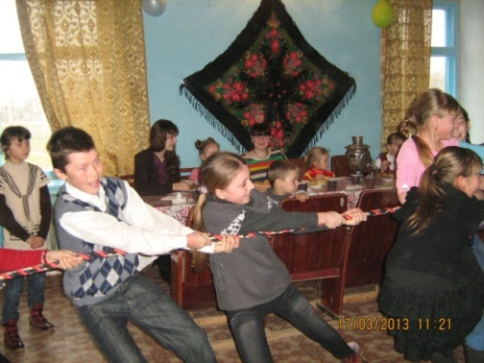
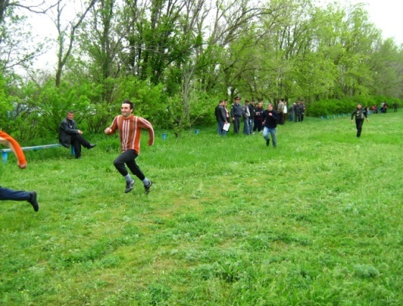

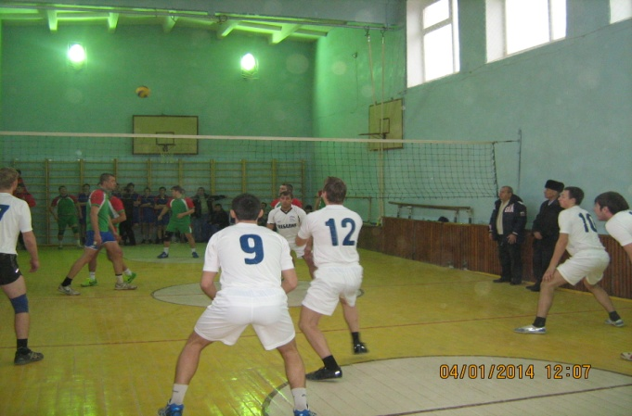

ЗАБОТЬТЕСЬ О СОБСТВЕННОМ ЗДОРОВЬЕ!

Ведь оно очень ценно для Вас, Вашей семьи и друзей.

ВЕДИТЕ здоровый образ жизни, откажитесь от вредных привычек, активно занимайтесь физической культурой и спортом, вдохновляйте на это других.

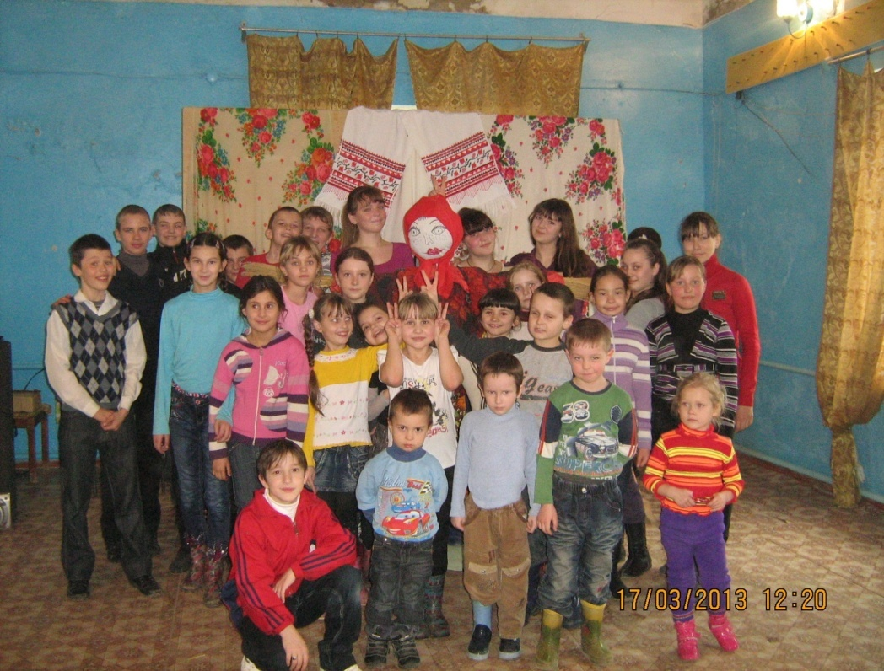

РАЗВИВАЙТЕСЬ КАК ЛИЧНОСТЬ!

Будьте любознательными и целеустремленными, интересуйтесь тем что происходит вокруг Вас и в мире, имейте свои увлечения, больше читайте.
Научитесь слышать и понимать другого человека. Проявляйте творчество в быту, в жизни, в работе.
Работайте над собой, вырабатывайте новые, хорошие привычки, верьте в свои силы и возможности.
Ставьте перед собой достойные цели и настойчиво добивайтесь их реализации.
Стремитесь быть полезным окружающим людям и Федосеевке.

